
МУНИЦИПАЛЬНОЕ БЮДЖЕТНОЕ ОБЩЕОБРАЗОВАТЕЛЬНОЕ УЧРЕЖДЕНИЕ
«Тосненская средняя общеобразовательная школа №3
имени Героя Советского Союза С.П. Тимофеева»
Ленинградская область

ИССЛЕДОВАТЕЛЬСКАЯ РАБОТА НА ТЕМУ:

Взаимосвязь индивидуальных особенностей биологических ритмов учащихся 5 и 10 классов с их учебной активностью

Выполнила:
Типенкова Екатерина, 11 класс
МБОУ СОШ №3 г. Тосно
Научный руководитель:
Неизвестная Нина Викторовна,
учитель биологии
МБОУ «СОШ №3 г.Тосно»

2023
г.Тосно

Оглавление
Введение 3
Глава 1. Теоретическая часть 4
1.1. Что такое биоритмы 4
1.2. Индивидуальные биологические ритмы 4
1.3. Влияние биоритмов на работоспособность человека 6
1.4. Циркадные ритмы 6
Выводы к главе 1 7
Глава 2. Практическая часть 8
2.1. Материалы и методы 8
2.2. Проведение исследования 8
2.2.1. Определение суточного типа работоспособности 8
2.2.2. Исследование психофизиологических особенностей учащихся 8
2.2.3. Определение избирательности и концентрации внимания 9
2.2.4. Изучение темпа восприятия информации 9
2.2.5. Анализ школьного расписания 10
2.2.6. Анализ успеваемости 10
2.3. Результаты исследования 11
Выводы к главе 2 12
Заключение 13
Литературные источники 14
Приложения 15

Введение

В природе все живое характеризуется ритмичностью: ритмично работают все органы и системы организма. Между биологическим ритмом и состоянием здоровья имеется прямая зависимость [8]. Заболевания сердечно-сосудистой системы, психосоматические нарушениях и другие болезни «цивилизации» в конечном итоге являются следствием нарушения ритма [6].
Актуальность исследования. Нарушение ритмичности в работе организма человека может возникнуть от множества причин. Одна из них – дисбаланс режимов труда и отдыха. Поэтому, неправильная организация учебного процесса, в том числе, учебные нагрузки, неадекватные функциональным возможностям школьника, режим работы школьного учреждения, базирующийся без учёта характера и динамики работоспособности учащихся, неблагоприятно сказываются как на здоровье школьников, так и на качестве их образования [1].
Гипотеза: работоспособность, а, следовательно, успеваемость школьников зависит от биологических ритмов.
Цель: установить зависимость успеваемости учащихся 5 и 10 классов от режима работы-отдыха.
Задачи:
- Поиск литературы и изучение теории по данной теме;
- Проведение психологических тестов среди учащихся 5, 10 классов;
- Сбор и анализ данных об успеваемости учеников;
- Выявление корреляции между индивидуальными характеристиками учеников и показателями концентрации внимания;
- Анализ соотношения полученных результатов с рациональностью учебного расписания.
Методы исследования:
- Наблюдение;
- Когнитивное тестирование;
- Сравнение;
Объект исследования: учащиеся 5 и 10 классов с различными типами суточных биоритмов.
Предмет исследования: особенности влияния типов суточных биоритмов на умственную работоспособность учащихся.

Глава 1. Теоретическая часть

Что такое биоритмы
У каждого человека есть периоды активности и периоды пассивности, баланс которых устанавливается биологическими ритмами. Биологические ритмы играют ведущую роль в процессах саморегуляции и адаптации к внешним условиям, таким как погода и состояние окружающей среды.
Биологические ритмы, или, биоритмы – это периодические изменения состояния организма, отдельных его органов, клеток, интенсивности химических реакций в организме, сдвиг физиологических показателей гомеостаза (температуры тела, артериального давления) через приблизительно равные промежутки во времени. Биологические ритмы являются важным механизмом в состоянии организма, действия которого направлены на адаптацию к окружающей среде [11].
Биоритмы обладают следующими свойствами:
• Эндогенность (не зависят от условий окружающей среды) [13];
• Способность к самоподдержанию (за счет специализированного механизма - обособленного осциллятора) [14];
• Способность захватываться внешними и внутренними циклами (лабильные по отношению к действию факторов внешней среды);
• Пластичность (за ее счет достигается согласование ритмов между собой, их синхронизация);
Биоритмы выполняют следующие функции:
- Адаптация организма к окружающей среде;
- Построение периодической программы организма;
- Обеспечение экономического режима функционирования;
- Биологические часы;
- Память на время;
- Фотопериодическая реакция [5];

Индивидуальные биологические ритмы
Все живые существа на этой планете претерпевают циклические изменения интеллектуального, эмоционального и физического состояний. Показатели нашей активности и уровень энергии нестабильны и зависят от неявных и иногда необъяснимых факторов[3].
Выделяют три основных вида биологических ритмов человека, у каждого из которых выделяют свой цикл: интеллектуальный (цикл ~33 дня); физический (цикл ~23 дня); эмоциональный (цикл ~28 дней);
Интеллектуальный биоритм влияет на умственные способности людей (логику, обучаемость, абстрактное мышление). Преподаватели, юристы, бухгалтеры хорошо чувствуют этот биологический ритм. В фазе подъема проявляются высокие аналитические способности, человек эффективнее обучается. В такие дни легко решаются кроссворды и головоломки.
Критические дни интеллектуального биоритма влияют на мыслительную деятельность. Скорость реакции и концентрация внимания ослабевают, а прогностические способности снижаются.
Основная характеристика фазы спада интеллектуального биоритма человека - быстрая умственная утомляемость, приводящая к головным болям. В такие дни не рекомендуется активно заниматься деятельностью, требующей интенсивного умственного напряжения. У этого биоритма самая большая продолжительность - 33 дня.
Физический биоритм определяет здоровье и самочувствие и влияет на такие качества, как выносливость, скорость, мышечная сила, быстрота реакции. Кроме того, физический биоритм связан с физиологическими процессами человеческого организма: пищеварением, метаболизм и т.д. Физический биоритм наиболее ощущаем теми, кто по роду деятельности связан с физическими нагрузками: спортсменами, строителями, шахтерами. Как правило, в высшей фазе человек чувствует прилив сил и выносливости, что позволяет ему выполнять больший объем работы. В критические дни могут возникнуть проблемы со здоровьем, высок риск травматизма. Для отрицательной фазы характерен упадок сил, повышенная утомляемость и отсутствие аппетита.
Эмоциональный биоритм оказывает влияние на сенсорное восприятие, интуицию и творческие способности. Наиболее подвержены влиянию эмоционального биоритма представители профессий, связанных с общением и искусством.
В восходящей фазе биоритма человек динамичен, активен и жизнерадостен. То самое время, когда мы радуемся любым мелочам, когда мы легки и приятны в общении [10].

Влияние биоритмов на работоспособность человека
На сегодняшний день учеными зафиксировано более 500 различных биоритмов, в соответствии с которыми функционирует человеческий организм.
Ведущая роль среди всех биоритмов, безусловно, принадлежит суточному или циркадному циклу, обусловленному вращением Земли вокруг своей оси. Большинство процессов и реакций, протекающих в организме, повинуются именно этому ритму. Суточная периодичность жизненных функций организма является врожденным свойством, однако, иногда некоторые изменения в этом ритме могут произойти под влиянием социальных факторов. Руководит этим циклом свет. Соответственно, когда он есть – организм находится в активной фазе, когда нет – скорость физиологических процессов снижается. Основные суточные ритмы активности органов и систем, эндокринных желез, клеток учеными уже установлены. Так, например, значения артериального давления и температуры тела достигают максимума к 18 часам, а минимумы регистрируется около 3 часов ночи. Именно нарушение циркадных ритмов является первопричиной многих заболеваний [4].

Циркадные ритмы
У человека выявлено более 50 процессов, подчиняющихся циркадному ритму. Особое значение имеют суточные колебания работоспособности. Существование таких типологических различий в биоритмах очень важно для организации учебной деятельности школьников [6].
Индивидуальные особенности суточных биоритмов называют хронотипом человека. Мы знаем о трёх хронотипах: совы, жаворонки и голуби. А учёные выделяют целых семь хронотипов, но для удобства они объединены в эти три группы.
- Ранний хронотип — жаворонки — предпочитают ранний подъём. Легко просыпаются, наиболее активны и работоспособны по утрам, но быстро утомляются к вечеру, сонливость наступает уже в 20–22. Плохо адаптируются к изменению распорядка дня;
- Средний хронотип — голуби — пробуждаются рано, клевать носом начинают с 22 до 24. Пики активности у них наблюдаются с 10 до 12 и с 16 до 18, а в обеденное время работоспособность падает;
- Поздний хронотип — совы — ложатся спать после 24 часов. Наиболее активны в вечернее и ночное время, с утра у них плохая работоспособность;
Изменение эффективности у разных хронотипов связано с изменением уровня гормонов — серотонина, мелатонина и кортизола. Так, уровень мелатонина у жаворонков к вечеру падает, а у сов, наоборот, находится на пике [12].

Выводы к главе 1
Были изучены все необходимые для проведения практической части термины и методики. Выбраны группы школьников, которые будут принимать участие в исследовании взаимосвязи биологических ритмов с успеваемостью учащихся. Выбраны методики, наиболее подходящие для проведения когнитивных тестирований.

Глава 2. Практическая часть

2.1. Материалы и методы
Исследования биоритмических особенностей подростков проводили среди учащихся 5 и 10 классов МБОУ СОШ №3 г. Тосно. Определяли суточный тип работоспособности на основе самонаблюдения и самооценки по тесту Остберга в модификации С. И. Степановой, исследовали психофизиологические особенности учащихся методом тестирования. Наблюдение проводили в течение недели – в понедельник, среду и пятницу по опроснику «самочувствие, активность, настроение» (САН). Для определения избирательности и концентрации внимания провели тест Мюнстерберга, для изучения темпа восприятия информации использовали таблицу Шульте. Анализ школьного расписания проводили по ранговой шкале трудности (методика И. Г. Сивкова).

2.2. Проведение исследования

2.2.1. Определение суточного типа работоспособности
Для определения суточного типа работоспособности учащихся был проведён опрос, включающий в себя тест Остберга в модификации С. И. Степановой, состоящий из 22 вопросов (Приложение 14).
Получены следующие результаты:
- У 5 класса: у 16,7% школьников слабо выраженный утренний тип работоспособности, у 11,1% чётко выраженный утренний тип, у 33,3% слабо выраженный вечерний тип, у 11,1% чётко выраженный вечерний тип и у 27,8% опрошенных аритмичный тип. Таким образом, 27,8% учащихся «жаворонки», 44,4% - «совы» и 27,8% - «голуби». (Приложение 1);
- У 10 класса: у 28,6% школьников слабо выраженный утренний тип работоспособности, у 9,5% слабо выраженный вечерний тип, у 9,5% чётко выраженный вечерний тип и у 52,4% опрошенных аритмичный тип. Таким образом, 28,6% учащихся «жаворонки», 19% - «совы» и 52,4% - «голуби». (Приложение 2);

2.2.2. Исследование психофизиологических особенностей учащихся
Для исследования психофизиологических особенностей учащихся школьникам был предложен опросник «самочувствие, активность, настроение» (САН), которые они проходили несколько раз: в начале, в середине и в конце недели.
Получены следующие результаты:
- У 5 класса: высокий уровень самочувствия в понедельник отметили 66,7% школьников, средний – 27,8% и низкий – 5,6%. В среду показатели составили соответственно 16,7%, 61,1%, 22,2%. В пятницу – 44,4%, 33,3%, 22,2%. Высокий уровень активности в понедельник отметили 35,1% школьников, средний – 37,8% и низкий – 27%. В среду показатели составили соответственно 37,2%, 34,9%, 27,9%. В пятницу – 27,8%, 38,9%, 33,3%. 68,4% учеников пребывают в течение недели в хорошем настроении, 16,6% – на среднем уровне, а 15% – находятся в подавленном состоянии. (Приложения 3, 5, 7);
- У 10 класса: высокий уровень самочувствия в понедельник отметили 38,9% школьников, средний – 50% и низкий – 11,1%. В среду показатели составили соответственно 27,8%, 38,9%, 33,3%. В пятницу – 50%, 33,2%, 16,7%. Высокий уровень активности в понедельник отметили 29,4% школьников, средний – 52,9% и низкий – 17,6%. В среду показатели составили соответственно 35,7%, 47,6%, 16,7%. В пятницу – 22,2%, 66,7%, 11,1%. 56,2% учеников пребывают в течение недели в хорошем настроении, 30,8% – на среднем уровне, а 13% – находятся в подавленном состоянии. (Приложения 4, 6, 8);

2.2.3. Определение избирательности и концентрации внимания
Для определения избирательности и концентрации внимания учащихся провели тест Мюнстерберга в понедельник и пятницу.
Получены следующие результаты:
- У 5 класса: в понедельник высокий уровень внимания у 41,9% опрошенных, средний уровень – у 32,3% учащихся, а рассеянны 25,8%. В пятницу показатели составили соответственно 28,1%, 31,3% и 40,6%. (Приложение 9);
- У 10 класса: в понедельник высокий уровень внимания у 84,3% опрошенных, средний уровень – у 12,6% учащихся, а рассеянны 3,1%. В пятницу показатели составили соответственно 56,7%, 21,2% и 22,1%. (Приложение 10);

2.2.4. Изучение темпа восприятия информации
Изучали темп восприятия информации с помощью таблицы Шульте.
Получены следующие результаты:
- В 5 классе: развитое периферическое зрение, концентрация внимания и параллельное восприятия информации у 22,2% учеников. Незаурядная память в сочетании с хорошей волей, позволяющая быстро сосредотачиваться на проблеме запоминания и воспроизведении информационного материала – у 22,2%. 55,5% – имеют неплохую память, но порой им не хватает силы воли и терпения для концентрации внимания. И 22,3% опрошенных требуют повышенного внимания педагогов, так как у них медленный темп восприятия информации (Приложение 11);
- В 10 классе: развитое периферическое зрение, концентрация внимания и параллельное восприятия информации у 50% учеников. Незаурядная память в сочетании с хорошей волей, позволяющая быстро сосредотачиваться на проблеме запоминания и воспроизведении информационного материала – у 33,3%. 16,7% – имеют неплохую память, но порой им не хватает силы воли и терпения для концентрации внимания. И 0 опрошенных требуют повышенного внимания педагогов, так как у них медленный темп восприятия информации (Приложение 12);

2.2.5. Анализ школьного расписания
Проблема биологических ритмов тесно связана с организацией режима труда и отдыха, так как от этого зависит уровень умственной деятельности. Гигиеническая оценка расписания уроков проводилась с помощью ранговой шкалы трудности предметов по методике И. Г. Сивкова.
Получены следующие результаты:
- В 5 классе: в понедельник интенсивность напряжения, с которой приходилось работать учащимся, минимальна, всего 30 усл. ед. На следующий день интенсивность поднялась на 22 усл. ед. и достигло максимального значения за всю неделю – 52. Начиная со среды, где интенсивность была 45 усл. ед., для выполнения учебной программы в следующие 2 дня нагрузка снова увеличилась так, что в пятницу, в день с относительно низкой работоспособностью, от учащихся требовалось самое большое напряжение. Таким образом, в расписании 5 класса увеличение нагрузки идёт неравномерно, колебаясь с большими «перепадами», особенно в начале недели;
- В 10 классе: в понедельник интенсивность напряжения, с которой приходилось работать учащимся, минимальна, всего 30 усл. ед. За следующие 2 дня нагрузка возрастает на 32 усл. ед., в среду достигая своего максимального значения – 62 усл. ед. В четверг нагрузка уменьшается на 14 усл. ед., а в пятницу вновь возрастает на 10 усл. ед.;

2.2.6. Анализ успеваемости
Нами был проанализирован журнал на предмет успеваемости обучающихся. Был посчитан средний балл всех полученных оценок в понедельник, среду и пятницу. Для анализа были выбраны ноябрь и март.
Среди обучающихся 5-го класса наивысший средний балл наблюдается в понедельник: в ноябре – 3,97, в марте – 3,78. К пятнице балл снижался до 3,73 в ноябре и 3,53 в марте, что соответствует результатам обследования психофизиологических особенностей школьников.
Среди обучающихся 10-го класса средний балл в течение недели сильно не изменился, однако в пятницу был несколько ниже – 4,08 (как в ноябре, так и в марте), что также коррелирует с результатами обследования.

2.3. Результаты исследования
Условия для трудовой и учебной деятельности для «жаворонков» более благоприятны в первой половине дня, тогда как для «сов» – во второй. По результатам опроса мы видим, что среди учащихся 5 классов преобладает поздний тип работоспособности. Как известно, пики активности у людей с таким типом наблюдаются поздним вечером, что не совпадает с часами учебного процесса, поэтому большая часть школьников могут иметь искажённые механизмы адаптации, которые могут отражаться на их самочувствии и успеваемости. Среди учащихся 10 классов половина опрошенных имеют аритмичный тип работоспособности, при котором пики активности человека с 10 до 12 и с 16 до 18, что в большей степени совпадает с часами учебного процесса, поэтому у учащихся в этом классе высокая успеваемость.
Процесс обучения тесно связан с понятием работоспособности, продуктивность которой определяют много факторов: физическая активность, наличие или отсутствие хронических заболеваний, текущее самочувствие и настроение и т.д. Опираясь на результаты опроса, делаем вывод, что в начале недели работоспособность большинства школьников самая высокая, а в конце – самая низкая, независимо от возраста.
При исследовании психофизиологических особенностей учащихся мы отметили, что к концу недели показатели работоспособности низки. При снижении работоспособности развивается утомление, которое обычно сопровождается субъективным чувством усталости, снижением концентрации внимания.
Утомление ухудшает качество внимания и, как результат, качество памяти и темп восприятия информации. Результаты обследования показывают, что в 5 классе за учебную неделю имеются небольшие изменения, когда у учащихся 10 класса большая разница в показателях. Так, количество учеников с высоким уровнем внимания за неделю снизилась на 27,6% из-за, предположительно, большой учебной нагрузки и стресса.
Определить режим дня, одинаковый для всех невозможно, но есть общие физиологические и гигиенические положения. Так, и у 5 и 10 класса в понедельник минимальная напряжённость, что правильно, так как учащимся после выходных и отдыха надо переключиться на учебную деятельность. Вторник и среда являются наиболее благоприятными для увеличения учебной нагрузки. Начиная с четверга работоспособность школьников, в преддверии выходных, снижается, поэтому рациональным решением является понижение интенсивности. У 5 класса на пятницу приходится максимальное значение нагрузки, что негативно сказывается на учебной деятельности детей.

Выводы к главе 2
В результате исследований было выявлено, какие суточные типы работоспособности характерны для школьников 5 и 10 классов, проанализированы психофизиологические особенности, избирательность и концентрация внимания, а также темпы восприятия информации учеников 5 и 10 классов.
При сравнительной характеристике взаимосвязи циркадных ритмов с индивидуальными психофизиологическими особенностями учащихся установлено, что наилучшими показателями активности психофизиологических процессов обладают «аритмики» – все они характеризуются высоким уровнем внимания и обладают хорошей и даже феноменальной памятью. У «жаворонков» и внимание, и память находятся на хорошем или приемлемом уровне. Среди «сов» встречаются как обладатели отличной памяти, так и учащиеся со средним и низким уровнем внимания и памяти. На жизнедеятельность организма, кроме циркадных, оказывают влияние ритмы с более широким диапазоном амплитуд – это так называемые «низкочастотные» ритмы. Работоспособность является интегральным показателем, который отражает, с одной стороны, состояние физиологических систем организма, а с другой стороны – количественную и качественную характеристики учебных нагрузок.
При оценке школьного расписания было выявлено следующее. Нагрузка в пятницу максимальна, что является неблагоприятным фактором для освоения учебного материала на фоне установленных психофизиологических особенностей школьников. Данный факт подтверждается данными анализа школьного журнала: общая успеваемость снижается в течение недели.

Заключение
В ходе работы над своим проектом мы выяснили, что:
- Большинство учащихся 5 класса имеют вечерний тип работоспособности, когда у учеников 10 класса он аритмический;
- Биологические ритмы влияют на успеваемость школьников;
- Степень работоспособности людей в течение недели нестабильна;
- Расписание, составленное без учета психофизиологических особенностей школьников, негативно влияет на результаты обучения;
- Успеваемость снижается в течение недели: в понедельник успеваемость несколько выше, чем в пятницу.
Биологические ритмы оказывают влияние на умственную работоспособность учащихся: у «жаворонков» во время занятий в первую смену умственная работоспособность выше, чем у «сов». Это подтверждает выдвинутую гипотезу.
На основе полученных данных были разработаны рекомендации по улучшению умственной работоспособности обучающихся с учётом их биоритмов (Приложение 15).
Результаты исследования были представлены администрации школы для рассмотрения возможности коррекции расписания в следующей 2023-2024 учебном году.

Литературные источники
- Авдеева Н.А., Глухова А.В., Палькина О.М. «Некоторые аспекты физического развития и психологического статуса школьников» // Актуальные вопросы валеологии. Саранск. 2007. – 120 с.
- Агаджанян Н.А., Шабатура Н.Н. «Биоритмы, спорт, здоровье» – М.: Физкультура и спорт, 1989. – 208с.
- Ахундов М.Д. Концепции пространства и времени. Истоки, эволюция, перспективы/ М.Д. Ахундов.- М.: Наука, 1982. – С.143.
- Иванова Н. В. , Полоников А. В. И20 Медицинская экология : учебник для медицинских вузов / под общ. ред. В. П. Иванова. — СПб. : СпецЛит, 2012. — 320 с.
- Малозѐмов О. Ю. М 16 Биоритмология : учебное пособие. − Екатеринбург : УГЛТУ, 2016. − 144 с.
- Авдеева Н.А. Научный медицинский вестник. 2016. № 3 (5)
- Зарченко П.Ю., Немолочная Н.В., Пономарева В.С., Федоров А.И., текст научной статьи по специальности «Науки о здоровье», «Особенности регуляции сердечного ритма у студентов в различные периоды обучения»
- Никончук С.О. «Биологические ритмы, их влияние на здоровье и работоспособность школьников»// Старт в науке. – 2018. – № 4-2
- Сбитнева О.А. международный журнал гуманитарных и естественных наук 2018г. «Биоритмы и их воздействие на физиологические процессы и работоспособность студентов»
- Биоритмы человека. Женский журнал Femmina.ru: https://www.femmina.ru/articles/346-biorhythm/9
- Геномная селекция – новый тренд в животноводстве https://dairynews.today/news/genomnaya-selektsiya-novyy-trend-v-zhivotnovodstve.html
- Что такое биоритмы, или Как научиться эффективно учиться https://externat.foxford.ru/polezno-znat/biorhythm
- Экзогенные и эндогенные процессы биологических ритмов https://otherreferats.allbest.ru/biology/00651230_0.html
- Классификация биоритмов https://studall.org/all2-122499.html

Приложения

Приложение 1 (суточный тип работоспособности, 5 класс).
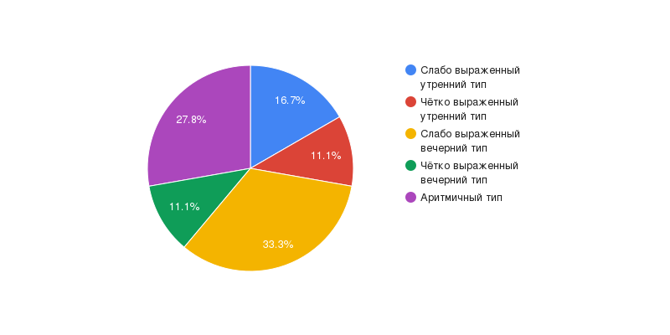
Приложение 2 (суточный тип работоспособности, 10 класс).
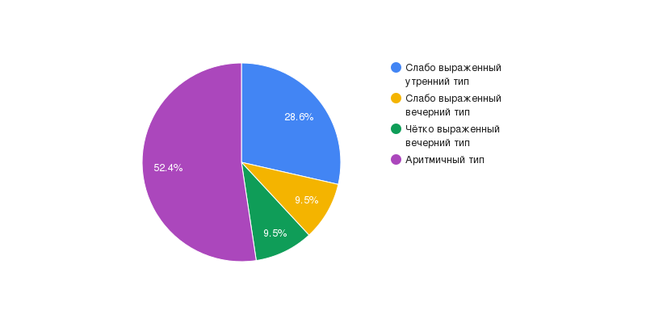
Приложение 3 (уровень самочувствия, 5 класс).
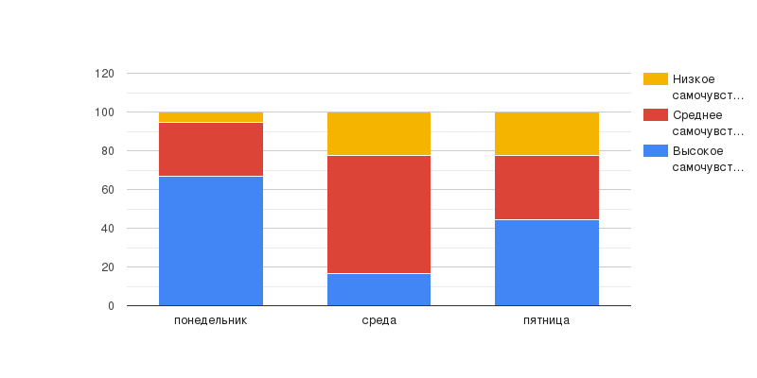
Приложение 4 (уровень самочувствия, 10 класс).
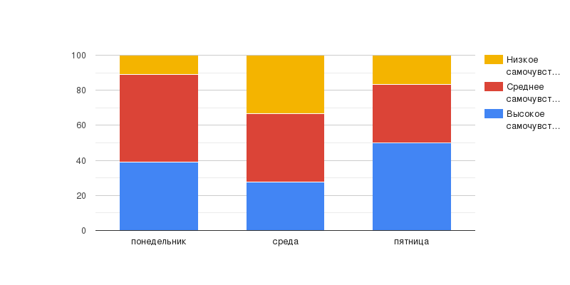

Приложение 5 (уровень активности, 5 класс).
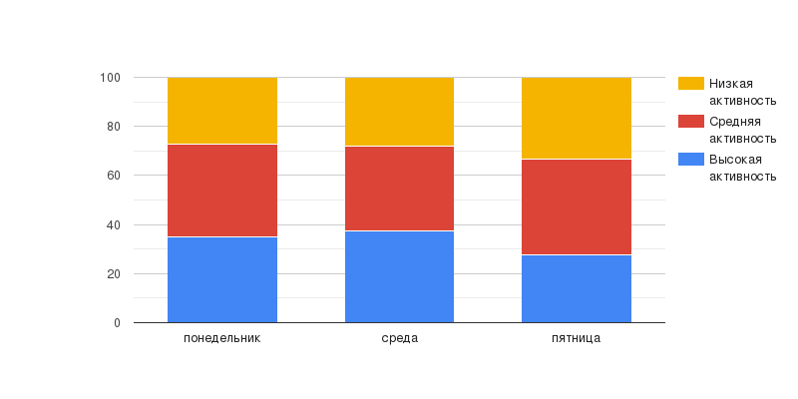
Приложение 6 (уровень активности, 10 класс).
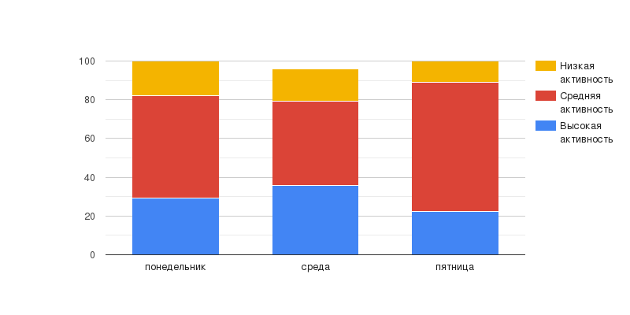

Приложение 7 (уровень настроения, 5 класс).
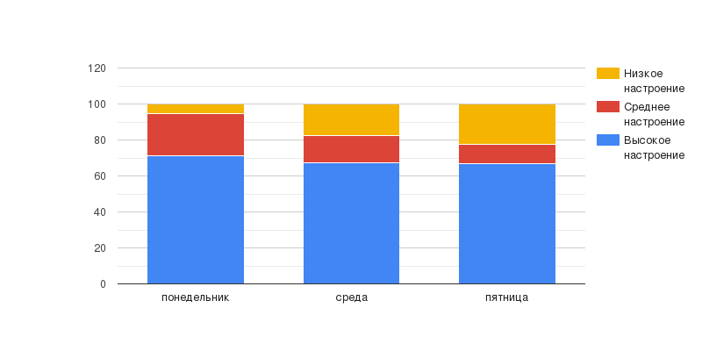
Приложение 8 (уровень настроения, 10 класс).

Приложение 9 (уровень избирательности и концентрации внимания, 5 класс).
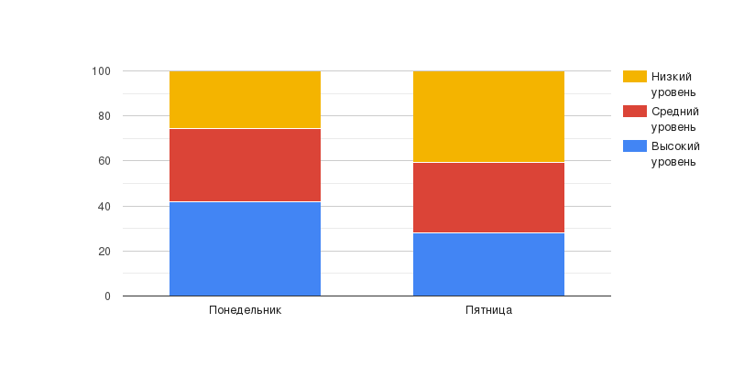
Приложение 10 (уровень избирательности и концентрации внимания, 10 класс).
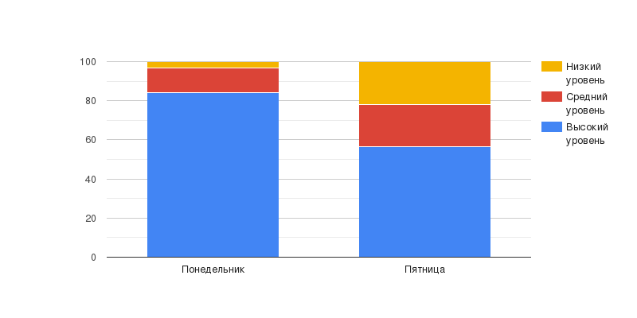

Приложение 11 (уровень темпа восприятия информации, 5 класс).
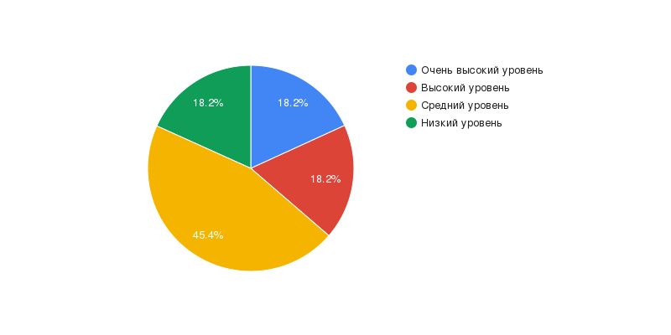
Приложение 12 (уровень темпа восприятия информации, 10 класс).
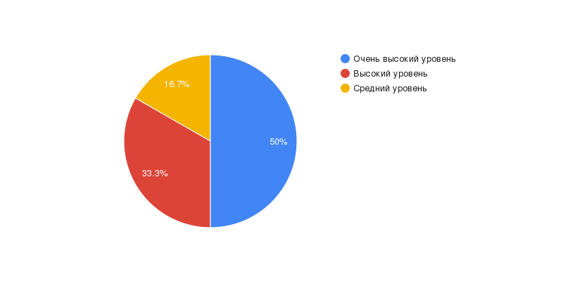

Приложение 13(анализ расписания 5 и 10 классов).
День недели | Предмет | Число баллов по ранговой шкале | Всего за день | День недели | Предмет | Число баллов по ранговой шкале | Всего за день
Понедельник | Изо  Русск. яз  Музыка  Биология  Англ. яз | 2  11  1  6  10 | 30 | Понедельник | Обж  Обществознание  История  Биология  Биология | 4  6  8  6  6 | 30
вторник | Русск. яз  История  Физ-ра  Англ. яз  Литература  Математика | 11  8  5  10  7  11 | 52 | вторник | Математика  Математика  Обществознание  Химия  Химия | 11  11  6  9  9 | 46
среда | Литература  Математика  Физ-ра  Русск. яз  Математика | 7  11  5  11  11 | 45 | среда | Математика  Химия  Химия  Русск. яз  Литература  Англ. яз  Физ-ра | 11  9  9  11  7  10  5 | 62
четверг | Труд  Труд  Математика  Русск. яз  Англ. яз  Литература | 4  4  11  11  10  7 | 47 | четверг | Математика  История  Литература  Математика  Математика | 11  8  7  11  11 | 48
пятница | Математика  География  Русск. яз  Математика  История  Физ-ра | 11  6  11  11  8  5 | 52 | пятница | Математика  Русск. яз  Англ. яз  Математика  Англ. яз  Физ-ра | 11  11  10  11  10  5 | 58

5 класс 10 класс

Приложение 14 (тест Остберга в модификации проф. С.И. Степановой, список вопросов)
- Когда бы вы предпочли вставать, если бы были совершенно свободны в выборе своего распорядка дня и руководствовались при этом исключительно личными желаниями?
- Когда бы вы предпочли ложиться спать, если бы планировали своё
вечернее время совершенно свободно и руководствовались бы при этом
исключительно личными желаниями?
- Как велика ваша потребность в будильнике, если утром вам необходимо встать в точно определённое время?
- Если бы вам пришлось готовиться к сдаче экзаменов в условиях жёсткого лимита времени и использовать для занятий ночь (23-2 ч), насколько продуктивной была бы ваша работа в это время?
- Легко ли вам вставать утром в обычных условиях?
- Чувствуете ли вы себя полностью проснувшимся в первые полчаса после подъёма?
- Каков ваш аппетит в первые полчаса после подъёма?
- Если бы вам пришлось готовиться к экзаменам в условиях жёсткого лимита времени и использовать для подготовки раннее утро (4-7 ч), насколько продуктивной была бы ваша работа в это время?
- Чувствуете ли вы физическую усталость в первые полчаса после подъёма?
- Если ваш следующий день свободен от работы, когда вы ляжете спать?
- Легко ли вы засыпаете в обычных условиях?
- Вы решили укрепить своё здоровье с помощью физической культуры. Ваш друг предложил заниматься вместе по 1 ч 2 раза в неделю. Для вашего друга легче всего это делать от 7 до 8 ч утра. Является ли этот период наилучшим для вас?
- Когда вы вечером чувствуете себя настолько усталым, что должны лечь спать?
- При выполнении двухчасовой работы, требующей от вас полной мобилизации умственных сил, какой из четырёх предлагаемых периодов вы выбрали бы для этой работы, если были бы совершенно свободны в планировании своего распорядка дня и руководствовались только личными желаниям?
- Как велика ваша усталость к 23 ч?
- По какой-то причине вам пришлось лечь спать на несколько часов позже, чем обычно. На следующее утро нет необходимости вставать в определённое время. Какой из четырёх предлагаемых вариантов вам больше всего подходит?
- Вы должны дежурить ночью с 4 до 6 ч. Следующий день у вас свободен. Какой из четырёх предлагаемых вариантов будет для вас наиболее приемлем?
- Вы должны в течение 2 ч выполнить тяжёлую физическую работу. Какое время вы выберете для этого, если будете полностью свободны в планировании своего распорядка дня и сможете руководствоваться исключительно личными желаниями?
- Вы решили всерьёз заняться спортом. Ваш друг предлагает тренироваться вместе 2 раза в неделю по 1 ч, лучшее время для него - 22-23 ч. Насколько благоприятным, судя по самочувствию, было бы это время для вас?
- В котором часу вы предпочитали вставать в детстве во время летних каникул, когда час подъёма выбирался исключительно по вашему желанию?
- Представьте себе, что вы можете свободно выбирать своё рабочее время. Предположим, вы имеете 5-часовой рабочий день (включая перерывы) и ваша работа интересна и удовлетворяет вас. Выберите 5 непрерывных часов, когда эффективность вашей работы была бы наивысшей.
- В какое время суток вы полностью достигаете «вершины» своей трудовой деятельности?
Приложение 15 (буклет учащимся)
